Администрация городского поселения поселок Судиславль Судиславского муниципального района Костромской области

Согласовано:
_____________Мамонтов С.В.
« 06» марта 2020 г.

ДИЗАЙН-ПРОЕКТ
«Благоустройство дворовых территорий многоквартирных домов в рамках муниципальной программы «Формирование комфортной городской среды на территории городского поселения поселок Судиславль Судиславского муниципального района на 2018-2024 годы»

п. Судиславль, ул. Мичурина, д. 18 и д. 20

2020 год
Направление проекта:
На сегодняшний день дворовая территория не соответствует требованиям комфортности и современности и требует в первую очередь ремонта асфальтобетонного покрытия.
Для улучшения эстетического вида необходимо выполнить благоустройство дворовой территории, установка малых архитектурных форм (урны, лавки).

Наименование проекта, адрес местонахождения:
- Ремонт дворового проезда дома № 18 и № 20 по ул. Мичурина п. Судиславль, установка малых архитектурных форм (урны, лавки).

Площадь, на которой реализуется проект:
507,0 кв. м.

Цели и задачи проекта:
Повышение уровня благоустройства дворовых территорий и вовлеченности заинтересованных граждан, организаций в реализации мероприятий по благоустройству территорий муниципальных образований.

Современное состояние придомовой территории
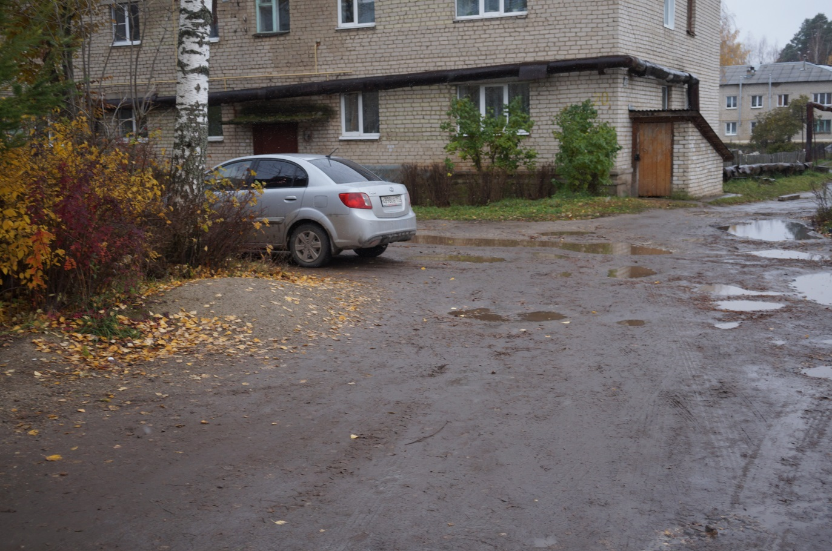

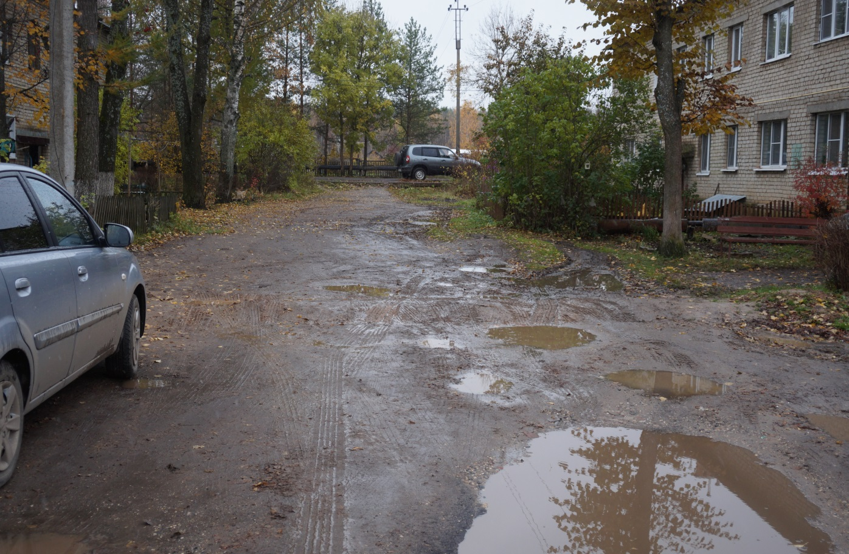

Проектное предложение

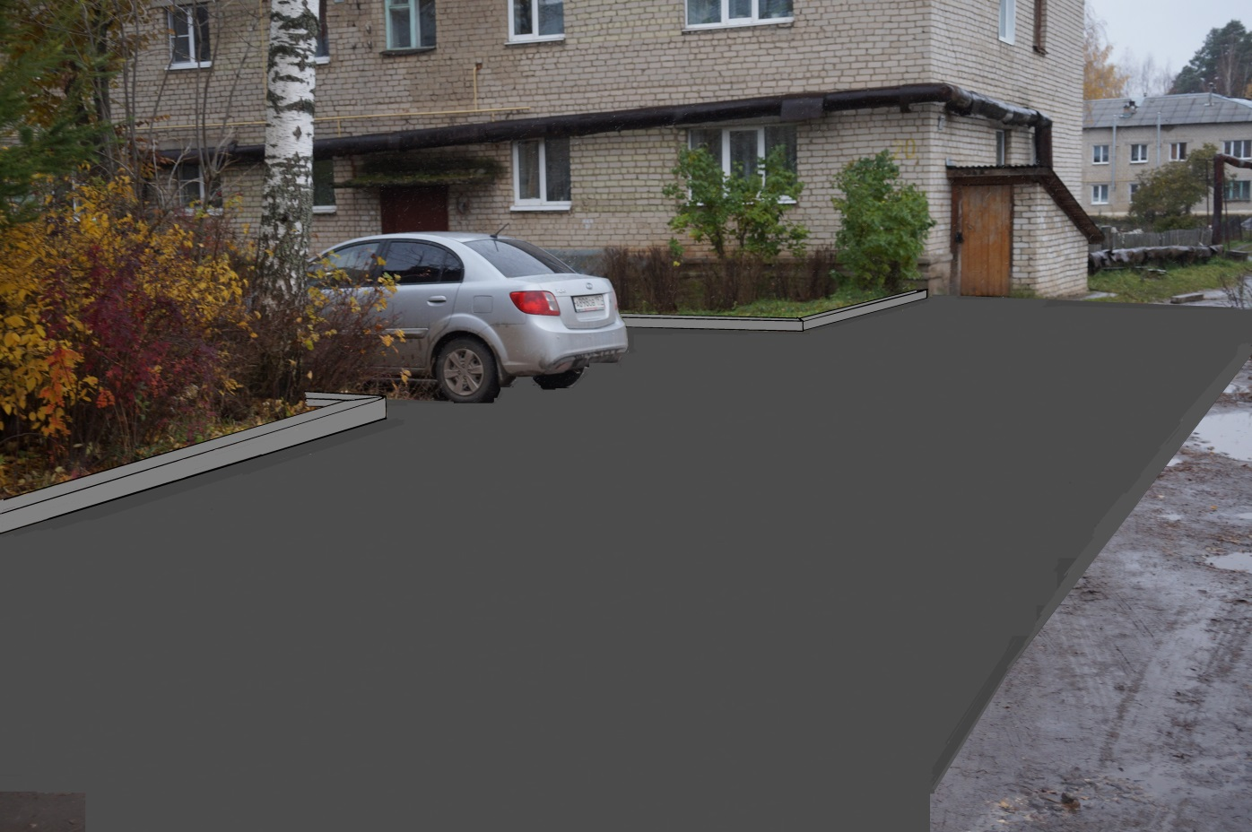

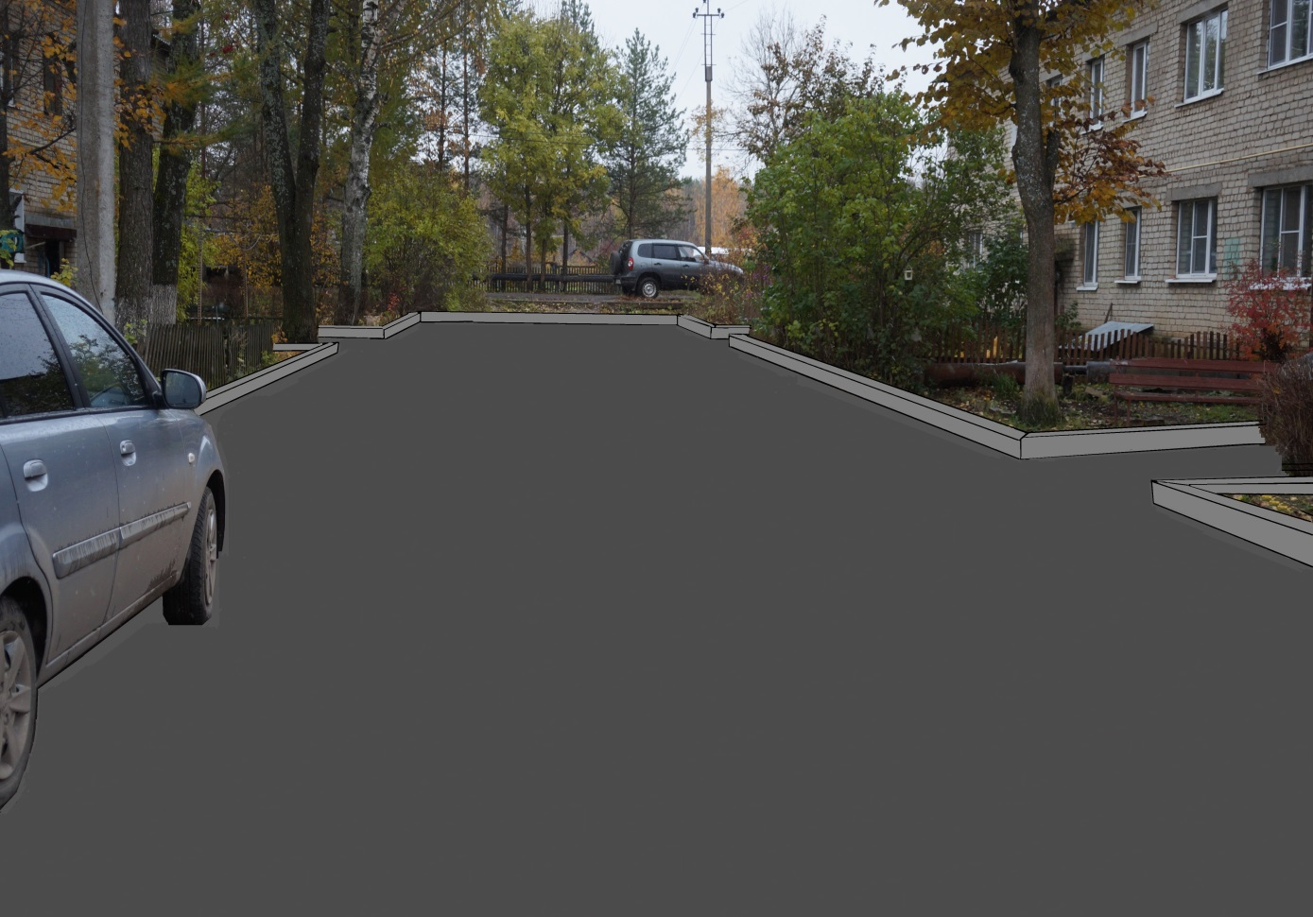

Ведомость объемов работ

№ п/п | № в ЛСР | Наименование работ | Ед. изм. | Кол-во
1 | 2 | 3 | 4 | 5
1 | 1 | Разработка грунта с погрузкой на автомобили-самосвалы экскаваторами с ковшом вместимостью: 0,5 (0,5-0,63) м3, группа грунтов 2 (выемка грунта) | м³ | 166
2 | 2 | Перевозка грузов I класса автомобилями-самосвалами грузоподъемностью 10 т работающих вне карьера на расстояние: до 3 км | т | 280,54
3 | 3 | Устройство подстилающих и выравнивающих слоев оснований: из щебня | м³ | 50,7
4 | 4 | Щебень из природного камня для строительных работ марка: 800, фракция 20-40 мм | м³ | 63,882
5 | 5 | Розлив вяжущих материалов | т | 0,415
6 | 6 | Битумы нефтяные дорожные жидкие, класс: МГО | т | 0,428
7 | 7 | Доставка битума от АБЗ до объекта 50 км | т | 21,4
8 | 8 | Устройство покрытия толщиной 4 см из горячих асфальтобетонных смесей плотных мелкозернистых типа АБВ, плотность каменных материалов: 2,5-2,9 т/м3 | м² | 507
9 | 9 | Битумы нефтяные дорожные марки: БНД-60/90, БНД 90/130 | т | 0,005
10 | 10 | Смеси асфальтобетонные дорожные, аэродромные и асфальтобетон (горячие для плотного асфальтобетона мелко и крупнозернистые, песчаные), марка: II, тип В | т | 48,932
11 | 11 | На каждые 0,5 см изменения толщины покрытия (добавляем толщину покрытия до 5 см) | м² | 1013
12 | 12 | Битумы нефтяные дорожные марки: БНД-60/90, БНД 90/130 | т | 0,001
13 | 13 | Смеси асфальтобетонные дорожные, аэродромные и асфальтобетон (горячие для плотного асфальтобетона мелко и крупнозернистые, песчаные), марка: II, тип В | т | 12,258
14 | 14 | Разборка грунта вручную | м³ | 17,8
15 | 15 | Устройство подстилающих слоев: щебеночных | м³ | 4,446
16 | 16 | Щебень из природного камня для строительных работ марка: 800, фракция 5(3)-10 мм | м³ | 0,445
17 | 17 | Щебень из природного камня для строительных работ марка: 800, фракция 20-40 мм | м³ | 0,4
18 | 18 | Щебень из природного камня для строительных работ марка: 1000, фракция 40-70 мм | м³ | 4,446
19 | 19 | Каменная мелочь марки 300 | м³ | 0,489
20 | 20 | Установка бортовых камней | м.п. | 148,2
21 | 21 | Камни бортовые: БР 100.30.18 /бетон В30 (М400), объем 0,052 м3/ (ГОСТ 6665-91) | шт | 149
22 | 22 | Засыпка вручную траншей, пазух котлованов и ям, группа грунтов 1 | м³ | 9,5
23 | 23-24 | Перевозка грузов на расстояние до 20 км (бортовые камни из г. Кострома 50км-30км=20 км) | т | 18,595
24 | 25-26 | Перевозка грузов на расстояние до 20 км (асфальтобетон из г. Кострома 50 км-30 км =20км) | т | 61,19
25 | 27 | Копание ям вручную глубиной до 0,7 м | м³ | 1,3
26 | 28 | Устройство подстилающих слоев песчаных | м³ | 0,336
27 | 29 | Песок природный для строительных: работ средний | м³ | 0,403
28 | 30 | Устройство подстилающих слоев бетонных | м³ | 1,008
29 | 31 | Бетон тяжелый, класс: В12,5 (М150) | м³ | 1,028
30 | 32 | Монтаж конструкций (монтаж лавок, в кол-ве 8 шт.) | т | 0,336
31 | 33 | Скамья бульварная со спинкой и без подлокотников БС-4 | шт | 8
32 | 34 | Копание ям вручную глубиной до 0,7 м | м³ | 0,3
33 | 35 | Устройство подстилающих слоев песчаных | м³ | 0,064
34 | 36 | Песок природный для строительных: работ средний | м³ | 0,077
35 | 37 | Устройство подстилающих слоев бетонных | м³ | 0,192
36 | 38 | Бетон тяжелый, класс: В12,5 (М150) | м³ | 0,196
37 | 39 | Монтаж конструкций (монтаж урн в кол-ве 4 шт.) | т | 0,038
38 | 40 | Урна металлическая опрокидывающаяся | шт | 4

